Урок алгебры в 8 классе.
Тема: « Графический способ решения уравнений»
Цель данного урока: познакомить учеников с графическим способом решения
уравнений и совершенствовать их умения и навыки в построении графиков элементарных функций.
Задачи урока:
Образовательные :
а) систематизация знаний по теме «Решение уравнений».

Развивающие :
а) развитие пространственного воображения
б) развитие логического мышления.

Воспитательные :
а) формирование научного мировоззрения;
б) потребность к творческой деятельности, умению работать коллективно.

Технологии: а) ИКТ, подбор материала в интернете, работа с видеопроектором. б)групповая работа. в)дифференцированное обучение.

Урок включает пять основных этапов:
I. Устная работа.
II. Решение уравнений.
III. Объяснение новой темы.
IV. Закрепление.
V. Самостоятельная работа. Оборудование урока: видеопроектор, рисунки графиков различных функций.
I. Устная работа
На доске записаны фрагмент темы урока: «Решение уравнений…» и семь уравнений:
- 2x² + 3x + 1 = 0;
- x² + 2x + 3 = 0;
- -7x + x² = 0;
- x² – 9x + 20 = 0;
- √5 x² = 0
- x² – 16 = 0
- 8x² – 14x +5 = 0
Ученикам предлагаются следующие вопросы и задания.
- Какого вида уравнения записаны на доске?
- Какие квадратные уравнения называются: а) полными; б) неполными?
- Укажите среди данных квадратных уравнений: а) полные; б) неполные. Назовите коэффициенты каждого уравнения.
- Для каждого уравнения, имеющего корни, укажите сумму и произведение.
- Решите те уравнения, корни которых можно найти (подобрать) без вычислений.

II. Решение уравнений
Далее учащимся предлагаются четыре уравнения. Первые три уравнения ученики решать умеют (решения записываются в тетрадях и на доске), а четвертое, сводящиеся к кубическому уравнению, пока нет (с его помощью на уроке создается проблемная ситуация).
Задание 1. Решите уравнения.
- 2x² + 3x +1 = 0
Решение.
D = 1 > 0,
X₁ = - 1/2, x₂= -1
Ответ: -1/2; -1.
- 8x² – 14x +5 = 0
Решение.
k = -7, D = 9 > 0
x₁ = 1¼, x₂ = ½
Ответ: 1¼, ½
Чтобы найти корни последнего уравнения, ученикам предлагается рассмотреть функции у=x² и у = 6/x и выполнить следующее задание.
Задание 2. В одной координатной плоскости постройте графики функции у = x² и y = 6/x и найдите абциссы точек пересечения графиков( т.е. решить уравнение , кубическое)

III. Объясните темы
После выполнения задачи следует обратить внимание учащихся на то, что абсцисса точки пересечения построенных графиков есть значение переменной x, при котором x²=6/x, иначе говоря, корень данного уравнения.
Таким образом, при рассмотрении последнего уравнения был применен новый способ решения, основанный на построении графиков функций.
На доске дописывается тема: «Решение уравнений графическим способом».
Каков же алгоритм решения уравнений графическим способом? Ученики формулируют его сами.
Чтобы решить графически уравнение вида f(x) = g(x), нужно:
- Построить в одной координатной плоскости графики двух функций: y = f(x) и y = g(x).
- Найти точки пересечения этих графиков.
- Указать абсциссу каждой из точек пересечения.
- Записать ответ.
Для того чтобы пользоваться графическим способом решения уравнений, нужно уметь строить графики различных функций и «считывать» информацию с чертежа. Преимуществом данного способа решения уравнений является его наглядность, возможность увидеть решение непосредственно на рисунке.
Стоит также обратить внимание учеников на то, что при решении уравнения графически часто указывается приближенное значение корня, что можно считать недостатком этого способа.
IV. Закрепление
Далее ученикам предлагается выполнить следующее задание.
Задание 3. Решите графически уравнение:
а) 8/х = -х + 6; б) х³ + 2х – 4 = 0
Решения показаны на рис. 1, 2.
После выполнения задания 3 еще раз повторяется алгоритм решения уравнения графическим способом.
V. Самостоятельная работа

В конце урока проводится самостоятельная работа (в трех вариантах). Каждому ученику выдается листок с заданием и рекомендациями по его выполнению:
- Если есть необходимость, преобразуйте уравнение таким образом, чтобы в его правой и левой частях были функции f(x) и g(x), графики которых вы умеете строить
- В одной координатной плоскости постройте графики этих функций.
- Найдите точки пересечения построенных графиков.
- В ответе запишите абциссу каждой из точек пересечения графиков. Если точек пересечения нет, то… (закончите предложение).

Задания
I вариант
Решите графически уравнение x² + 2x – 3 = 0
Ответ: x₁= -3, x₂ = 1 (рис. 3).
II вариант
Решите графически уравнение x + 6/x = 0
Ответ: нет решений (рис. 4).
III вариант
Решите графически уравнение √x = 6 – x.
Ответ: x = 4 (рис. 5).

Проверку выполнения заданий осуществить, спроектировать их решения на экран. Необходимо обратить внимание учащимся на то, что последнее уравнение относится к иррациональным. Но уже и в младших классах их можно решить графически.

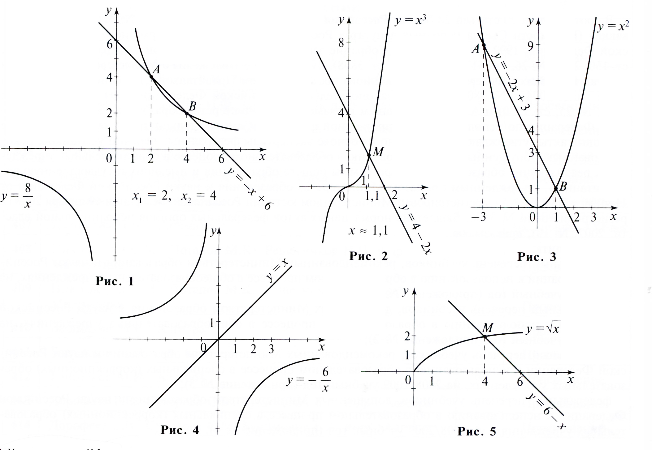

В конце урока проводится рефлексия сделанного на уроке, самоанализ ответов, выставляются оценки. Дается домашнее задание.

